Außengelände
Unser Außengelände wurde nach unserem Einzug in unsere Kita 2014 neu errichtet.
Es wird von den Kindern mit Begeisterung angenommen, da sie hier ihren natürlichen Bewegungsdrang ausleben können.

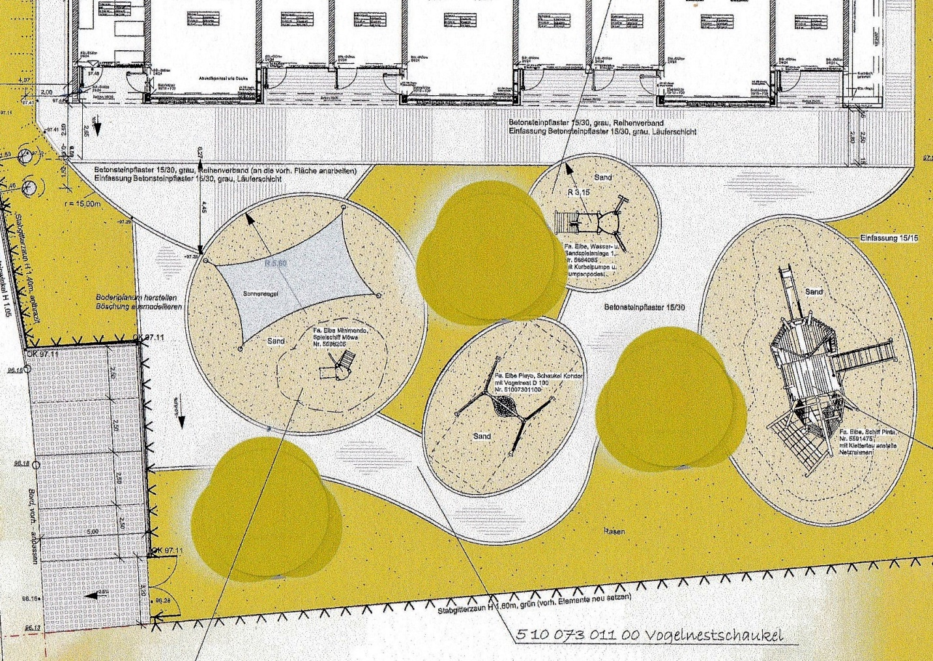
Was gibt es zu entdecken:
- Grünflächen - für freies Bewegen
- Wege für Fahrzeuge
- Großes Piratenschiff mit Rutsche, Wackelbrücke und Kletternetz.
- Kleines Piratenschiff mit Sandfläche zum Buddeln
- Matschanlage
- Vogelnestschaukel

Das Außengelände wird jeden Tag von den Kindern genutzt.

